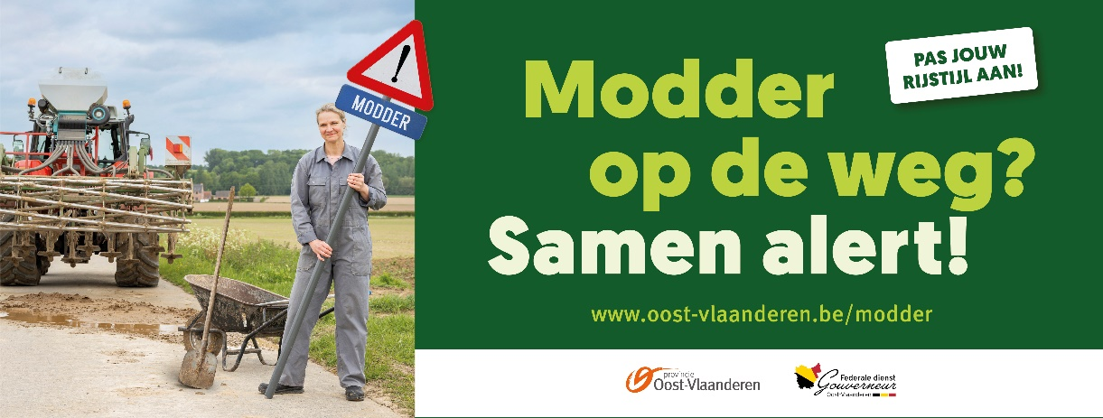
VOORBEELDTEKST voor infoblad – nieuwsbrief – vakpers - …

Modder op de weg? Samen alert!
Van september tot december is het oogsttijd, in het voorjaar is het zaai- of planttijd. Dan rijden er meer landbouwvoertuigen op de wegen van en naar landbouwbedrijven en velden. Daardoor kan er modder op de weg liggen en vooral bij slecht worden de wegen glad en slipgevaarlijk. De kans op een (ernstig) verkeersongeval stijgt. Hetzelfde is mogelijk bij werken aan de openbare weg, voet- en fietspaden of aan locaties met grote werven of bouwwerken. Het is belangrijk dat zowel landbouwers, aannemers en loonwerkers, evenals weggebruikers alert zijn en elk hun verantwoordelijkheid opnemen.
Zie je modder op de weg? Volg dan deze richtlijnen.
Voor weggebruikers:
- Pas jouw rijstijl aan en vertraag. Zo vermijd je dat je gaat slippen.
- Kijk uit voor landbouwers of aannemers die zich op of langs de weg bevinden om de modder op te ruimen.
- Heb begrip voor het werk van landbouwers of aannemers en de gevolgen ervan op de weg. Een vriendelijk woord of gebaar vindt iedereen fijn.
- Spreek de landbouw/aannemer aan. Bel de lokale politie bij een gevaarlijke situatie. Bij levensgevaar: bel altijd 112.
Voor landbouwers, aannemers en hun loonwerkers:
- Ruim de modder zo snel en zo grondig mogelijk op. Spuit indien nodig het wegdek schoon met water. Draag een veiligheidsvest tijdens de opruimwerken, zodat je voldoende zichtbaar bent.
- Plaats een signalisatiebord (verkeersbord A51 met blauw onderbord ‘MODDER’) langs beide rijrichtingen van de weg om de weggebruikers te waarschuwen. Dit kan je ook op voorhand doen. Plak eventueel een briefje met jouw contactgegevens op de achterkant van het bord, zodat weggebruikers jou kunnen contacteren. Haal de verkeersborden weer weg wanneer het gevaar geweken is.
- Gaat het om een drukke weg en/of is deze tijdelijk niet berijdbaar, verwittig dan de lokale politie. Zij kunnen het gevaar extra signaleren en het verkeer eventueel omleiden.
Meer weten? www.oost-vlaanderen.be/modder

De campagne ‘Modder op de weg? Samen alert!’ is een initiatief van Provincie Oost-Vlaanderen in samenwerking met Gouverneur Oost-Vlaanderen.

